1. **系统优化设计**
   1. **系统概述**

本设计中，将生产需求按照一定规则分类，基于各类假设条件，建立企业生产订购总成本模型，利用GA算法，对改模型中的每类订货量进行寻优，以达到总成本的最低。

* 1. **输入参数假设**
     1. 主生产计划假设

根据企业订单特性，本次研究将假设企业在生产中对于物料的需求是稳定不变并且准确的，且要在规定时间内完成生产。并且在生产过程中，每批次的生产成本是恒定的，人力成本在不加班的前提下恒定不变。

* + 1. 供货周期假设

根据企业现有的供货清单，对其各零件的供货周期进行同一管理，现假设各零件的供货周期恒定、准确。

* + 1. 物料清单假设

在本次研究中，生产需求固定、准确，所以根据物料清单的构成，以及供货周期的不同，将生产需求分类，即生产周期相同的为一类，共7类：7天，15天，30天，45天，60天，90-120天，120天以上。

* + 1. 库存假设

在设计中，将库存情况进行如下假设：

实际库存 = 现有库存 +/- 变动库存

变动库存 = 预计入库库存 – 预计出库库存

现有库存：本设计中，为了减少影响因素，如果企业没有安全库存，生产开始时每类库存La0-g0设定为每类的订货量。如果企业适用的安全库存，则初始库存Las-gs大于La0-g0。

预计入库库存：现假设完全企业按照生产计划进行生产，没有其余订单产生，根据每类订货量，则每次的入库库存即订货量。

预计出货库存：由于本设计中的主生产计划以及物料清单的假设限制，每天的单位需求的恒定，则预计出库库存则是和每天的需求一致。

* + 1. 订货假设

在设计中，寻优变量是每类的订货量，根据生产计划和物料清单假设，企业对于物料的需求是稳定的，所以全年的总需求固定，则每类采购次数可以求出。同时，每类的单价不同，每次订货的运输成本也不同，但每一次订货所产生的人力成本是恒定的。

本设计中，变量是每类的订货量，利用GA遗传算法对其寻优，最终找到使总体成本最低的组合。

* + 1. 安全提前期假设

本设计中，供货周期和订货量都是固定的，不受安全提前期的影响，所以安全提前期只会影响订货点和初始库存。在模型中，安全提前期统一设置为10天。

* + 1. 其它相关假设

本设计主要针对基于采购的零件进行分析，并且本次涉及的企业本身不自产零件，生产完全基于外部采购。

* 1. **成本最优化分析**

在本设计中，将通过对订货量的寻优，以达到总成本的最低，为企业带来更大的价值和利润。基于库存管理的角度，最优的成本可以表示为采购成本、库存成本、缺货成本之和的最低值。

* + 1. 采购成本分析

传统意义上，企业的采购成本可以分为固定成本和变动成本两个方面。固定成本指企业单次采购所花费的一系列流程成本。一般情况下，企业会根据采购部门所产生的管理运营费用平分在每一个订单里。变动成本指物料或零件的单价和采购数量的结合，以及每类每次采购的运输费用，人力费用，二者结合订货次数，得到总运输、人力成本。

由于本设计中总生产计划的假设限制，基于总订单数的订货数量恒定，所以对于本设计，固定成本为全年所需零件的购买价格，变动成本为运输和人力成本，二者与采购次数有关。

* + 1. 库存成本分析

库存成本为零部件在单位时间内贮存在企业仓库的仓储费用。在实际生产中，此类库存费用也可以分为固定库存成本和变动库存成本两部分。固定成本如仓库的租赁费用，维护、水电费用，人员的工资等等。变动成本指由于零部件存储数量的变动而直接变化的成本。

本设计中，由于固定成本不受模型中的变动参数影响，所以不添加进成本计算模型。变动仓储成本将根据零部件分类，分别计算；每类的仓储成本和其库存量成正比例关系。

* + 1. 缺货成本分析

研究表明，如果企业不能按照订单要求按时交货，将使企业承受很大的机会成本损失。缺货成本一方面可以理解为机会成本分析，另一方面，如果企业想要保证按期交货，则需要安排工人加班，产生的加班费用和运营费用也是缺货成本的表现。

在本设计中，由于假设条件限制，企业必须按照规定时间交货，所以，如果产生缺货，缺货成本仅考虑加班产生的各种费用。

* + 1. 总成本分析

在本设计中，总成本=采购成本+库存成本+缺货成本+其它固定成本。

其他固定成本包括：生产过程中产生的各种物资费用，人力费用，基于本设计的假设条件，该成本恒定。所有总成本仅受每类每次订货量和订货点的影响。

* 1. **成本计算模型分析**

在成本计算模型中，主要含有订货成本计算，库存成本计算，缺货成本计算这三个方面。而模型中的寻优变量为每类每次的订货量BsM1-7，全年一共生产T天，全年各类总需求为TA1-7，订货次数为BsN1-7，每类每天的原料需求为BtAF1-7，工人小时工资为L，每天工作8小时，加班小时工资为UsL。每类的供货周期为LT1-7，安全提前期为VST，每类的订货点BsP1-7为： 。

* + 1. 订货成本计算

固定订货成本是恒定的，表示了购买零部件的总花费，表示为AG。

同时，一次订货会产生一次运输费用和人员费用，而每类的运输费用TB1-7不同，但人员费用VLL相同。所以总订货成本TTK为：

其中，

* + 1. 库存成本计算

库存成本和库存量成正比例关系，其中每类的库存量LM1-7是按照需求线性降低的，同时，每天每类的单位库存成本LB1-7是不同的，每类一个周期的生产天数为EsT1-7，并且，由于使用了安全提前期，所以每次到货之后，将会在仓库中不被消耗的存放VST天，因此，总库存成本TLK为:

其中，

* + 1. 缺货成本计算

缺货产生的成本是多余的成本，原则上，如果想使总成本最低，缺货成本为零即可。同时，这也要求每类每次的进货量BsM1-7要大于每类供货周期天数LT1-7的需求量。即：

但在模型中，由于程序是产生随机数进行寻优，必然会产生不满足此条件的订货量，但是在实际中，如果产生一次缺货，之后将会调整订货量，使其提高到不缺货的水平，工人加班次数仅有一次；同时，产生缺货的另一个重要因素时供货周期的突然变化，而由于假设限制，模型中的各类供货周期是恒定的，所以，在本模型中，将缺货成本MK­设定为工人加班工资，为标准全年工人工资JL的0.1。如果不缺货，MK=0。

* + 1. 总成本计算

该模型中，总成本K由订购成本TTK，库存成本TLK，缺货成本MK1-7，标准全年工人工资JL，固定支出FK组成，其中：。

总成本即：

* 1. **程序实现**

本设计基于Matlab平台，使用GA遗传算法对每类订货量进行寻优，达到总成本最低的目的。

在程序中，每一个基因代表一组订货量的组合，总成本函数即遗传算法中的适应度函数。基因选择采用轮盘赌的方式。由于订货量最低和最高差别巨大，所以种群大小为3000，使基因分布更加分散，同时也不会出现局部最优解。迭代次数设置为200次，交叉概率为0.9，变异概率为0.2。

运行结果如下：

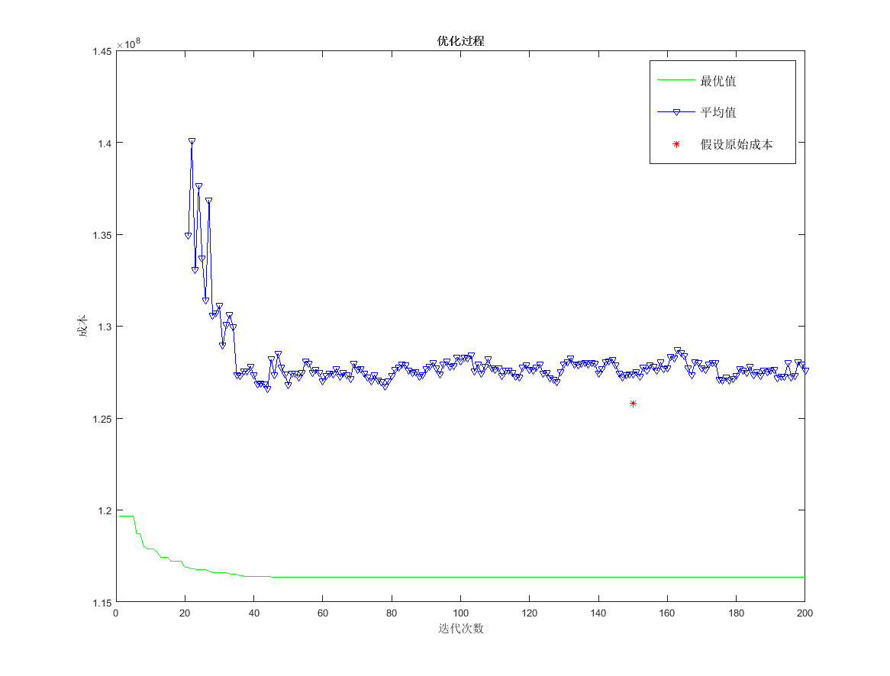

每类订货量为：

15046； 967； 3551； 163； 143； 167； 239

每类的订货点：

16007；930；3600；132；112；208；476

最低成本：116562485

订货周期固定情况下的每类订货量：

27306; 781; 2700; 108; 96; 192; 448

最低成本：112016998

企业在生产过程中，基本的成本可以分成三类，即：订购成本，仓储成本，生产成本。

本模型参照物料清单，根据供货周期的长短，将所需货物分成了7类，即7，15，30，45，60，90-120，120以上这类（单位：天）。

现将全年的生产分成若干周期，每一个周期H天，一次进货要满足一个周期的生产需要，每一个周期的第一天进货。

假设：

1.每类每天的原料需求恒定，为wa-g，根据一个批次的总需求和一个批次的天数求出各w。

2. 生产过程中的物力，人力成本恒定。

3. 每类的运输成本和仓储成本不同，但每一次运输的成本相同。每类每一次运输的物力成本为ta-g，单位订单人力成本为r，每类仓储成本为e­a-g。

4. 暂时不考虑半成品的仓储成本。

5. 供货周期不会发生变化。

6. 允许缺货，但要在规定期限内交货，工人存在加班。

7. 如果订货周期Ha-g小于供货周期ua-g，则产生缺货。

8. 开始生产时已有库存满足一个周期的生产

该方法为定期订货，即确定了Ha-g之后，根据w*H得出每一次订货的订货量。

现在，总成本可以表示为：货物总共购买价格+订货运输的成本+货物的仓储成本+生产的物力成本+生产人力成本。

1. 因为总订单确定，所需货物的总量也确定，所以总订货价格A可以直接得出。即各类单价和总量的乘积。
2. 根据H的不同，订货次数也不同，

因此，总运输成本: T= $\sum_{n=a}^{n=g}{(全年天数/H)*t_{n}*r}$

1. 成产中的人力成本为C
2. 成产中的物力成本为D
3. 生产中的仓储成本是跟随库存量不断变化的。如果不缺货，库存可以表示为：w*(H-u)+w*H+w*(H-1)+…+w*1，7类的库存分别计算，然后乘各类的仓储成本e，再加和得到总库存成本E。
4. 如果缺货，一个周期需要加班u-H天，除第一个周期外，都需要加班。加班的人工成本为J，库存成本和不缺货时一样，不缺货是J=0.

所以，总成本K=A+T+C+D+E+J.

在程序中，是对H进行的寻优，以达到成本的最低。